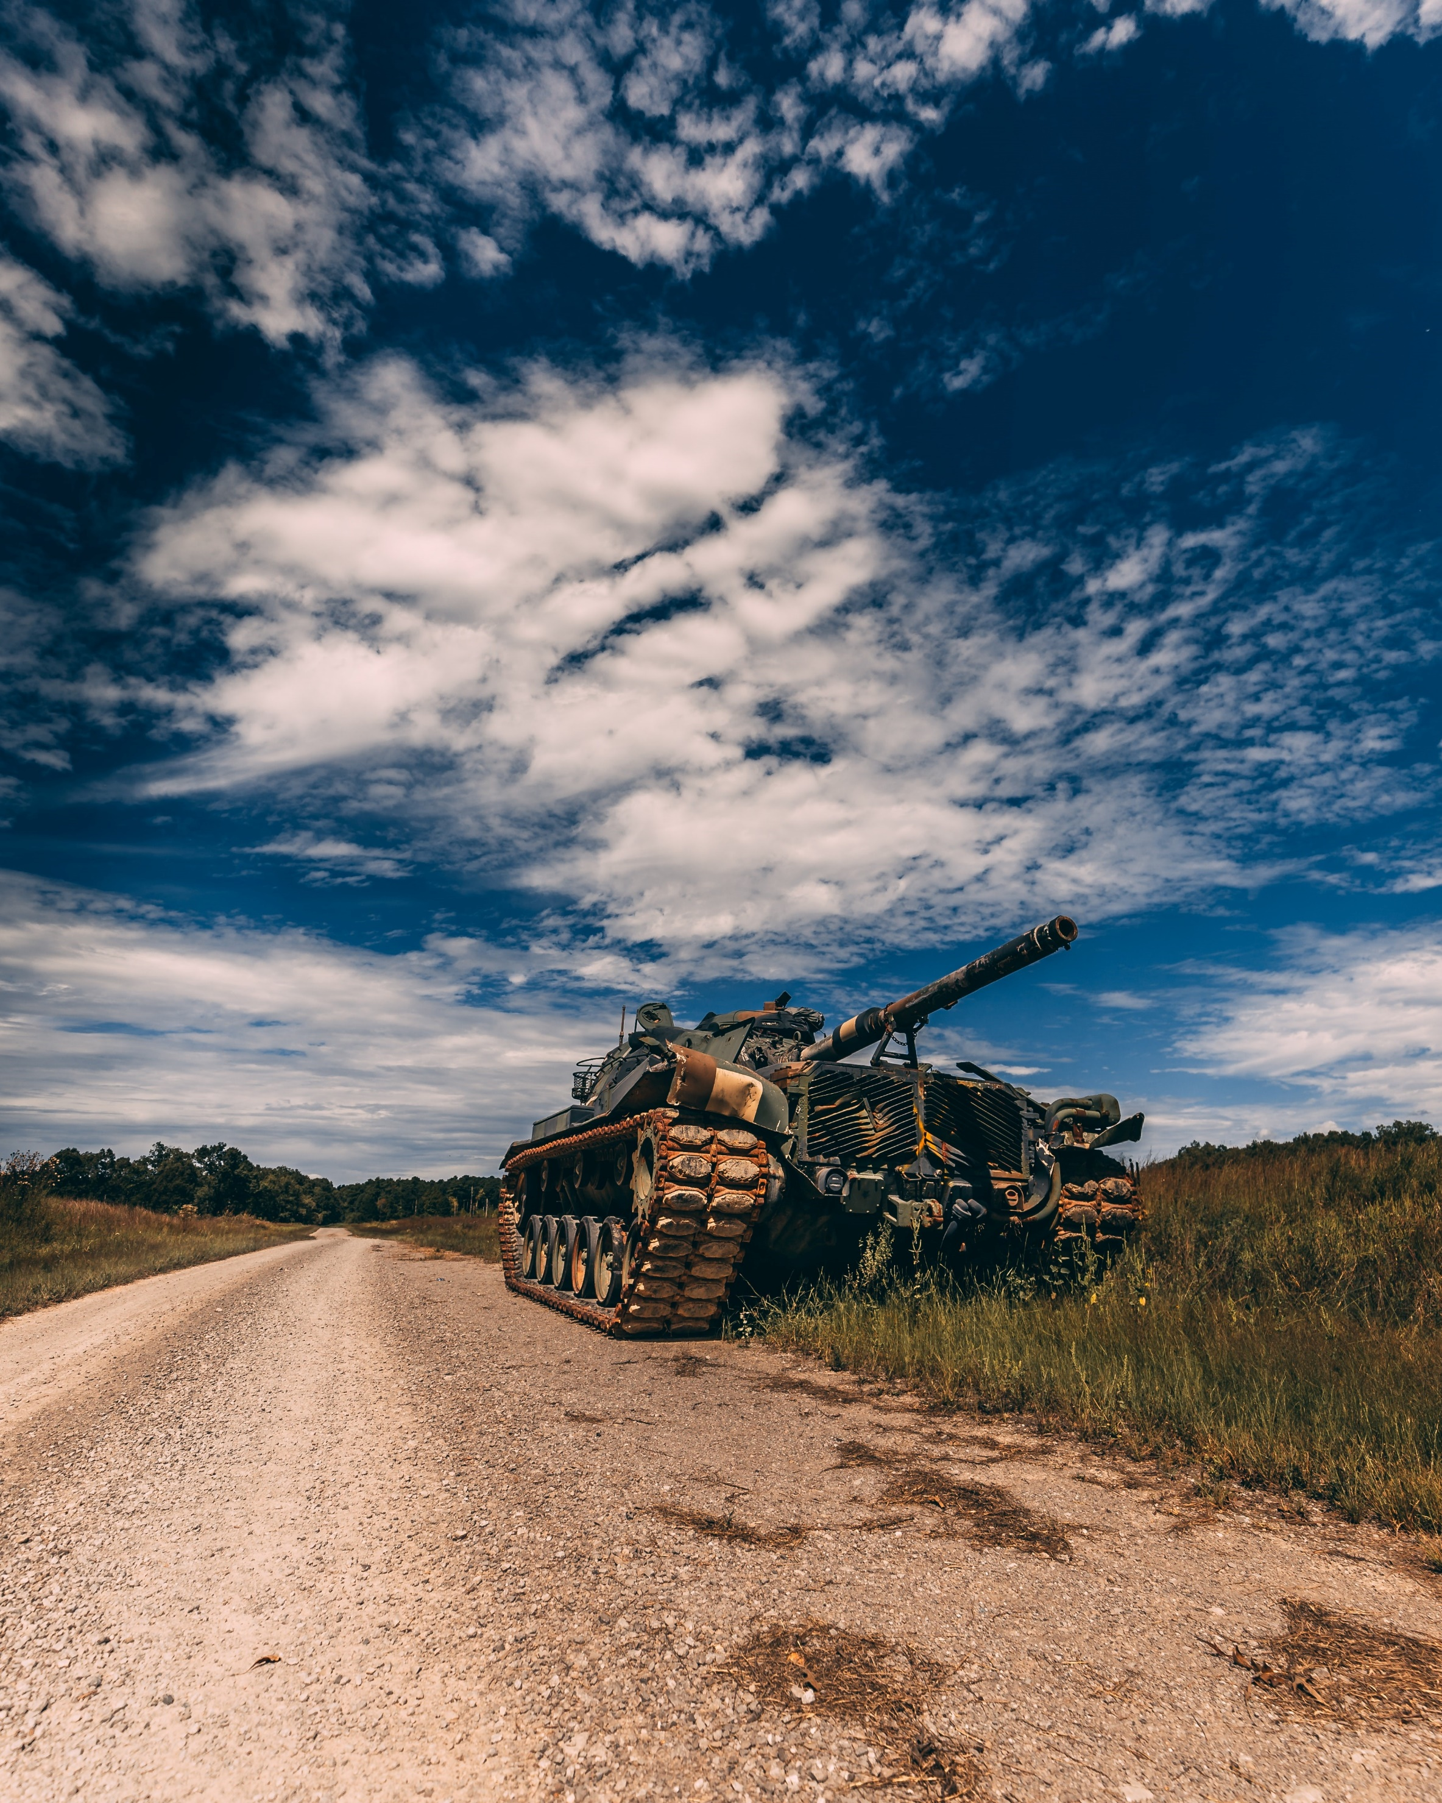

|  |
| --- |
| Functioneel ontwerp  T^NKS! |
|  |
| 22 mei  Klas: ITA 1DD  Gemaakt door: Osama Halabi en Robert Boudewijn Studenten nummer: 628160 en 631286 Docent: ir. B. van der Wal |



Inhoudsopgave

1 Inleiding 3

2 Objecten 4

2.1 Speler interactie 4

2.2 Vijanden 4

2.3 Raketten en bommen 5

2.4 Blokken 5

3 Spel doorloop 7

3.1 Spelstart 7

3.2 Speleinde 7

3.3 Dashboard 7

4 Requirements 8

4.1 Must have 8

4.2 Should have 8

4.3 Could have: 8

4.4 Won’t have: 8

5 Low fidelity scherm schetsen 9

6 Conclusie 11

Figuren 12

Bronnen 13

# 1 Inleiding

Voor het vak OOPD van onze opleiding moeten wij een spel maken voor afronding van het vak. In dit document behandelen wij alle functionele onderdelen voor het bouwen van dit spel.

Het spel heet ‘T^NKS!’ en is gebaseerd op het WII Play spel Tanks. (Onbekend, 2019)

Het doel van het spel is om in elk level alle andere tanks uit te schakelen door ze te beschieten met kogels of door mijnen te plaatsen. Het spel speelt zich af in een level ter grote van het speelscherm. Met verschillende obstakels.

# 2 Objecten

In dit hoofdstuk gaan we alle objecten bespreken. Hiermee bedoelen we de spelers, tegenstanders, muren en ammunitie. Dit gaan we doen door het uiterlijk en de handelingen uitleggen.

## 2.1 Speler interactie

De speler ziet zich zelf vanaf boven af, hij is een blauwe tank, die kan bewegen, schieten en bommen neerleggen.

Dit doet hij via de volgende knoppen:

1. W: Lopen naar boven (in vergelijking met het scherm)
2. S: Lopen naar onder (in vergelijking met het scherm)
3. D: Lopen naar rechts (in vergelijking met het scherm)
4. A: Lopen naar links (in vergelijking met het scherm)
5. Spatie Balk: raket afschieten
6. Rechter muisknop: bom neer leggen
7. Muis: richten
8. esc: bevriezing van het spel

De speler heeft de volgende limitaties:

1. De speler kan maar 1 keer in de x tijd een raket afschieten.
2. Zijn raket kan 1 keer afkaatsen
3. Hij mag maar 2 actieve mijnen hebben tegelijkertijd

## 2.2 Vijanden

De vijanden hebben ook limitaties en vaardigheden, deze hebben wij gevonden van nintendo fandom (Onbekend, 2019). Maar een klein beetje aangepast voor ons doel. Wij hoeven namelijk niet te weten in welk level een tank voorkomt.

|  |  |  |  |  |  |  |  |  |
| --- | --- | --- | --- | --- | --- | --- | --- | --- |
| Tank | Movement | Behaviour | Bullet speed | | Fire rate | Ricochets | Bullet limit | Mine limit |
| Brown | Stationary | Passive | Normal | Slow | | 1 | 1 | - |
| Grey | Slow | Defensive | Normal | Slow | | 1 | 1 | - |
| Teal | Slow | Defensive | Fast | Slow | | - | 1 | - |
| Yellow* | Normal | Offensive | Normal | Slow | | 1 | 1 | 4 |
| Red | Slow | Offensive | Normal | Fast | | 1 | 3 | - |
| Green | Stationary | Active | Fast | Fast | | 2 | 2 | - |
| Purple | Normal | Offensive | Normal | Fast | | 1 | 5 | 2 |
| White** | Slow | Offensive | Normal | Fast | | 1 | 5 | 2 |
| Black | Fast | Offensive | Fast | Fast | | - | 2 | 2 |

Figuur : Info over vijanden (Onbekend, 2019)

“Notes

* The yellow tank deploys mines at a noticeably faster rate in comparison to other mine-deploying tanks. Their tendency to try attack the player this way also lends to them being somewhat careless in the midst of bullet fire.

** The white tank has a special property that it turns invisible as the mission begins. Its tracks remain visible.” (Onbekend, 2019)

## 2.3 Raketten en bommen

Raketten en bommen hebben ook hun eigen functies. Zo moeten raketten na een x aantal keer de muur raken kapotgaan en als ze de muur raken met een bepaald aantal graden terugkaatsen.

Snelle raketten hebben de zelfde functies als gewone raketten alleen hebben deze een vlammetje achter zich aan en gaan dan dus ook extra snel. Bommen moeten na een bepaalde tijd automatisch afgaan of als ertegen aangeschoten wordt.

## 2.4 Blokken

In het spel zijn verschillende blokken hier onder opgesomd:

|  |  |  |  |
| --- | --- | --- | --- |
| Naam | Solide | Breekbaar | Doorschietbaar |
| Solid block | Ja | Nee | Nee |
| Breakable block | Ja | Ja | Nee* |
| Hole | Ja ** | Nee | Ja |

Figuur : Info over de blokken

* Behalve als het blok gebroken is, dan wordt het vervangen door een lucht blok.

** Is doorzichtig maar kan wel doorheen geschoten worden

# 3 Spel doorloop

In dit hoofdstuk bespreken we hoe het begin, het einde en de dashboard van het spel werkt.

## 3.1 Spelstart

Wanneer je het programma start kom je eerst op een begin scherm. Daar kan je de high-score bekijken, single-player starten, multi-player starten en het spel weer afsluiten. (Voor meer info zie hoofdstuk ‘5.0 Low fidelity scherm schetsen’)

Je start het spel met 3 levens. Deze levens kunnen na voltooien van bepaalde levels weer worden bij gevuld. Zodra je geen levens meer hebt wordt je door gestuurd naar het spel einde.

## 3.2 Speleinde

Wanneer je geen levens meer hebt kom je op het eindscherm. Het eindscherm toont een lijst van tanks die je hebt uitgeschakeld, daarmee wordt je score berekend(level van type tank * hoeveelheid uitgeschakeld). Hierna heb je een optie om terug te keren naar het start scherm. (Voor meer info zie hoofdstuk ‘5.0 Low fidelity scherm schetsen’)

## 3.3 Dashboard

Het dashboard is tijdens dat het spel bezig is altijd in beeld. Hierop staan de volgende gegevens:

1. Hoeveelheid punten van de speler.
2. Welke missie(level) de speler is.
3. Hoeveelheid levende tanks in de missie.

(Voor meer info zie hoofdstuk ‘5.0 Low fidelity scherm schetsen’)

# 4 Requirements

De volgende secties bevatten de functionaliteiten ingedeeld per sectie volgens de MosCoW methode. (projectmanagementsite, 2019)

## 4.1 Must have

Het spel moet minimaal beschikken over de volgende onderdelen:

1. Een Speler.
2. Een of meer vijanden.
3. Muren.
4. Besturing met het toetsenbord en muis.
5. Een speelscherm.
6. 1 Soort ammunitie.

## 4.2 Should have

De volgende features zijn erg gewenst:

1. Meerdere soorten ammunitie.
2. Tanks kunnen bewegen.

## Could have:

1. Multi-player.
2. Meerdere levels**.**
3. Highscore functie.
4. Verborgen bonus level (cheats).
5. Een startscherm.
6. Een eindscherm.

## 4.4 Won’t have:

1. Alle vijanden.
2. Sound effects.

# 5 Low fidelity scherm schetsen

Voor het spel hebben we ook een aantal scherm schetsen gemaakt:

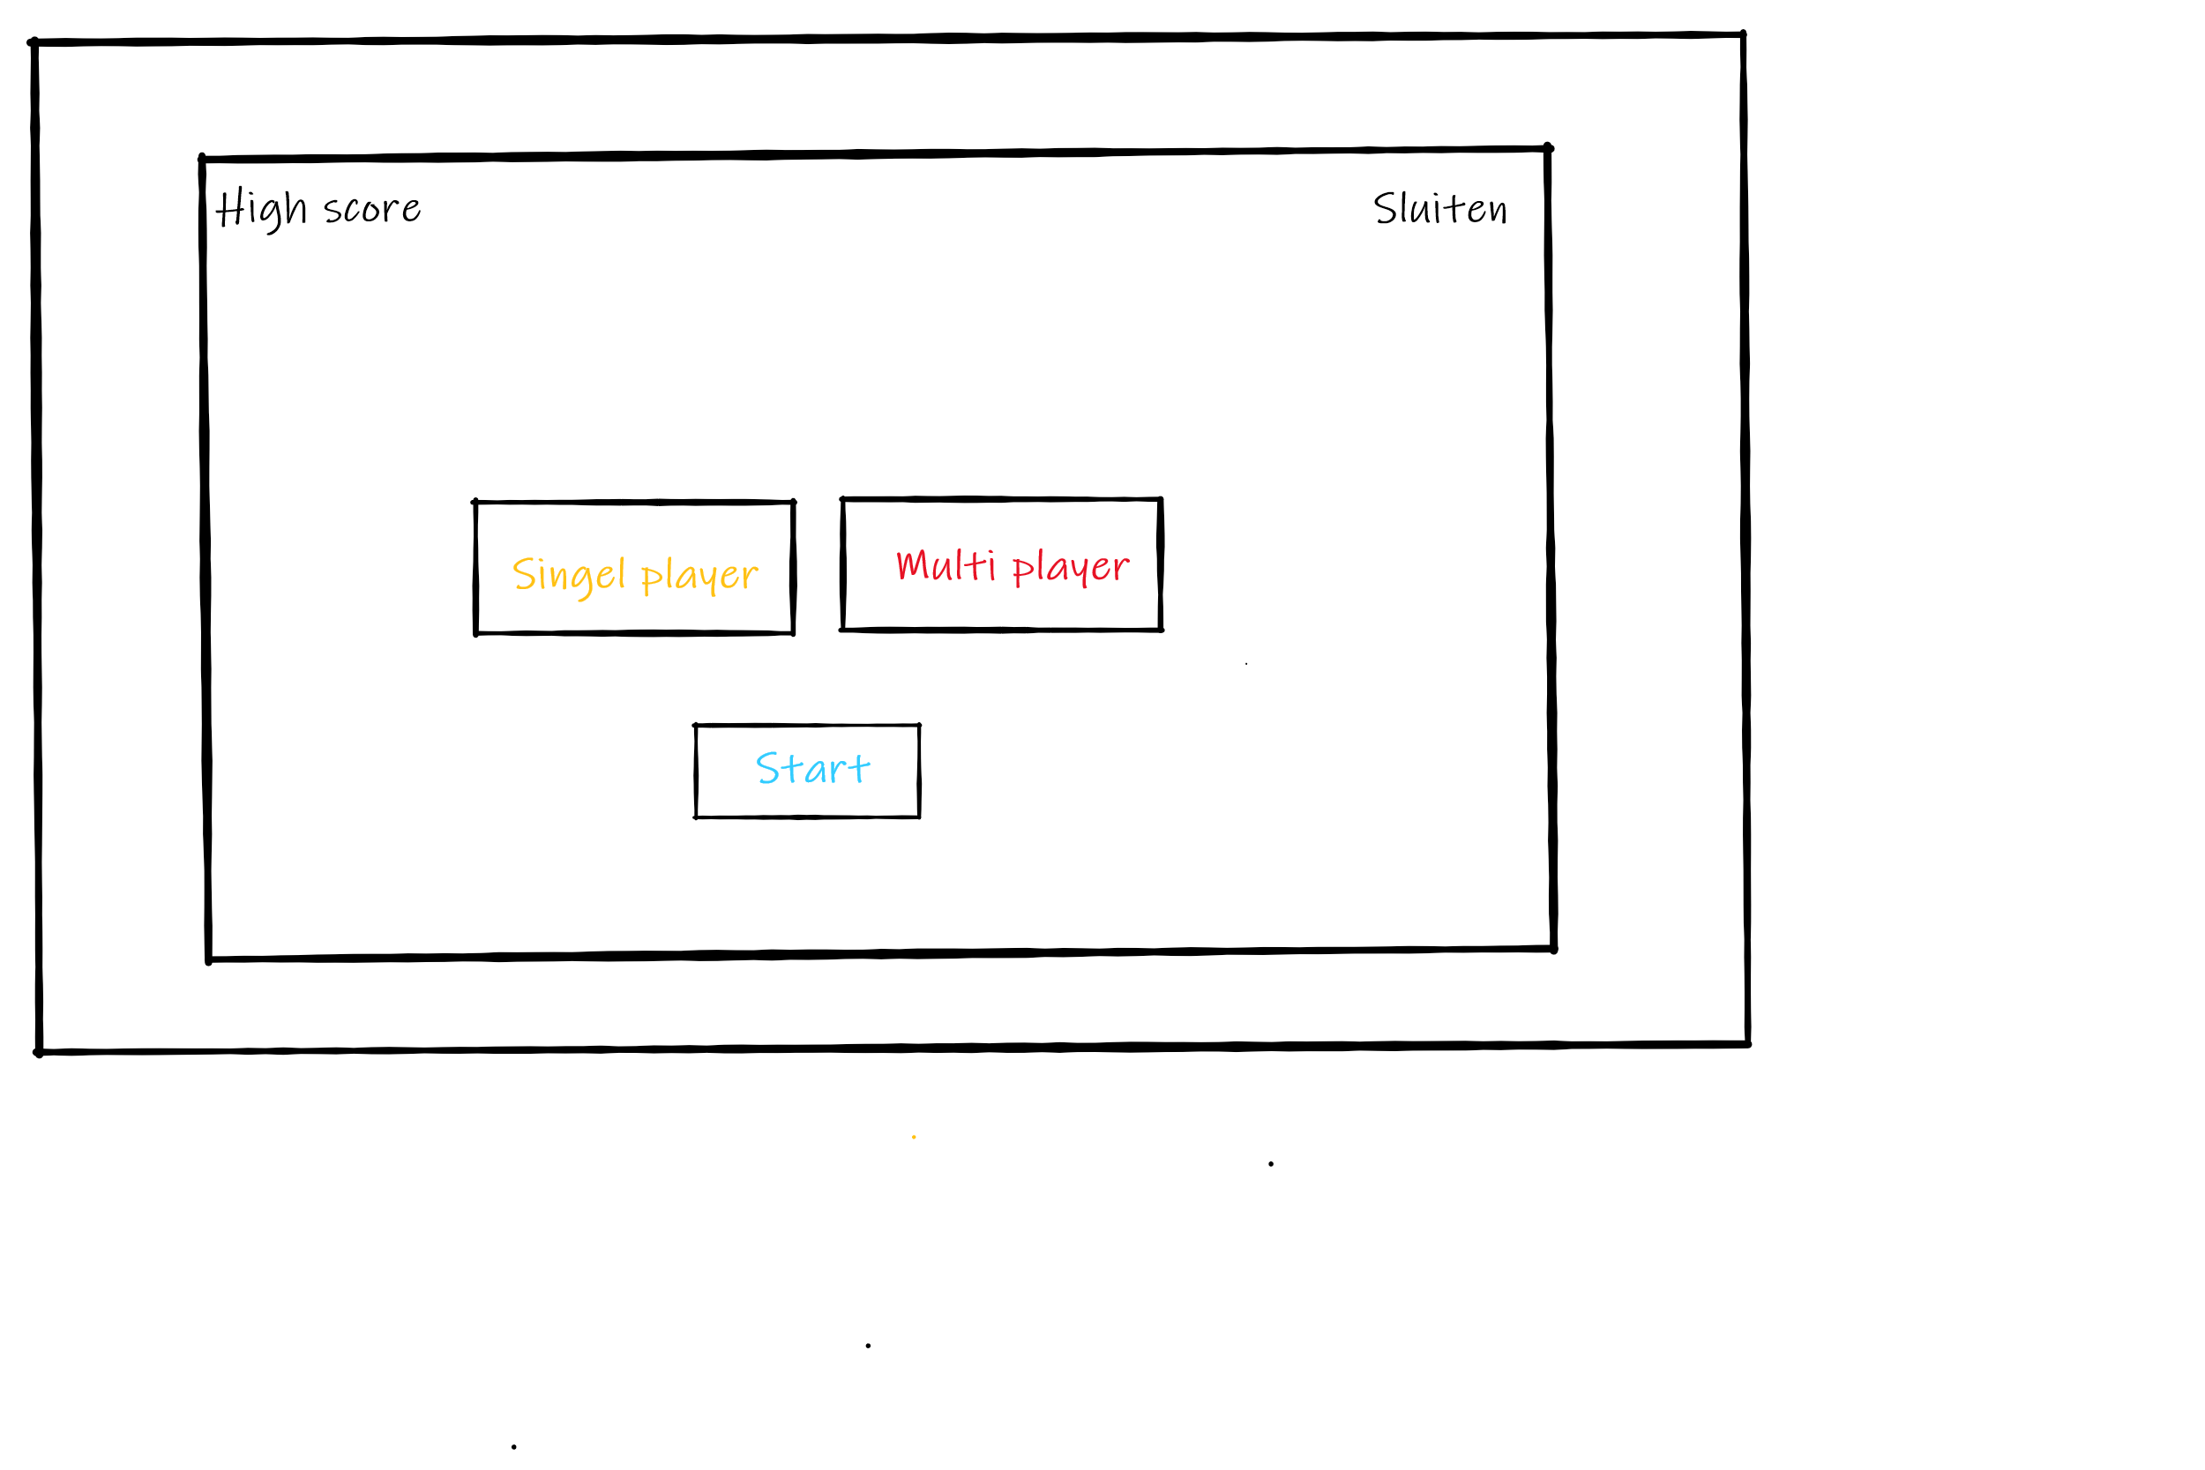

Figuur : Startscherm schets

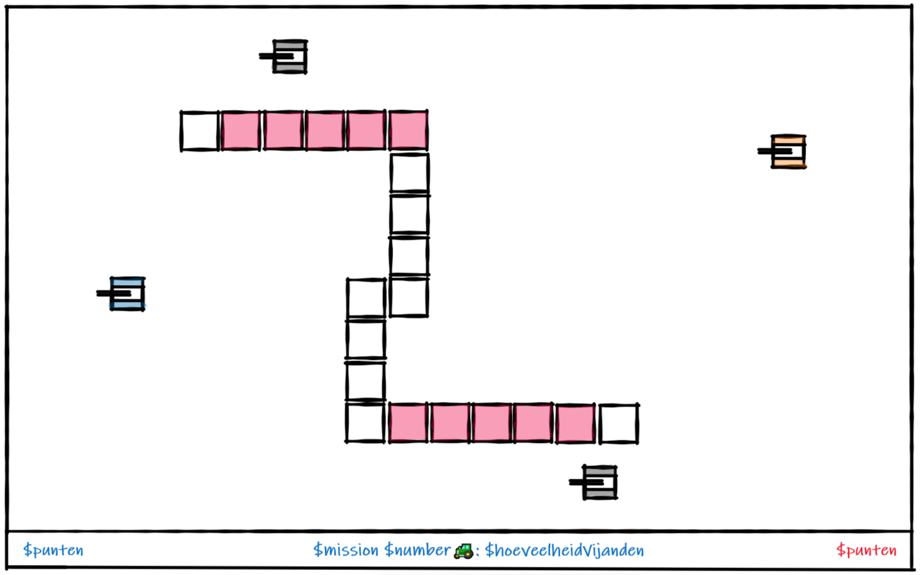

Figuur : Speelscherm schets

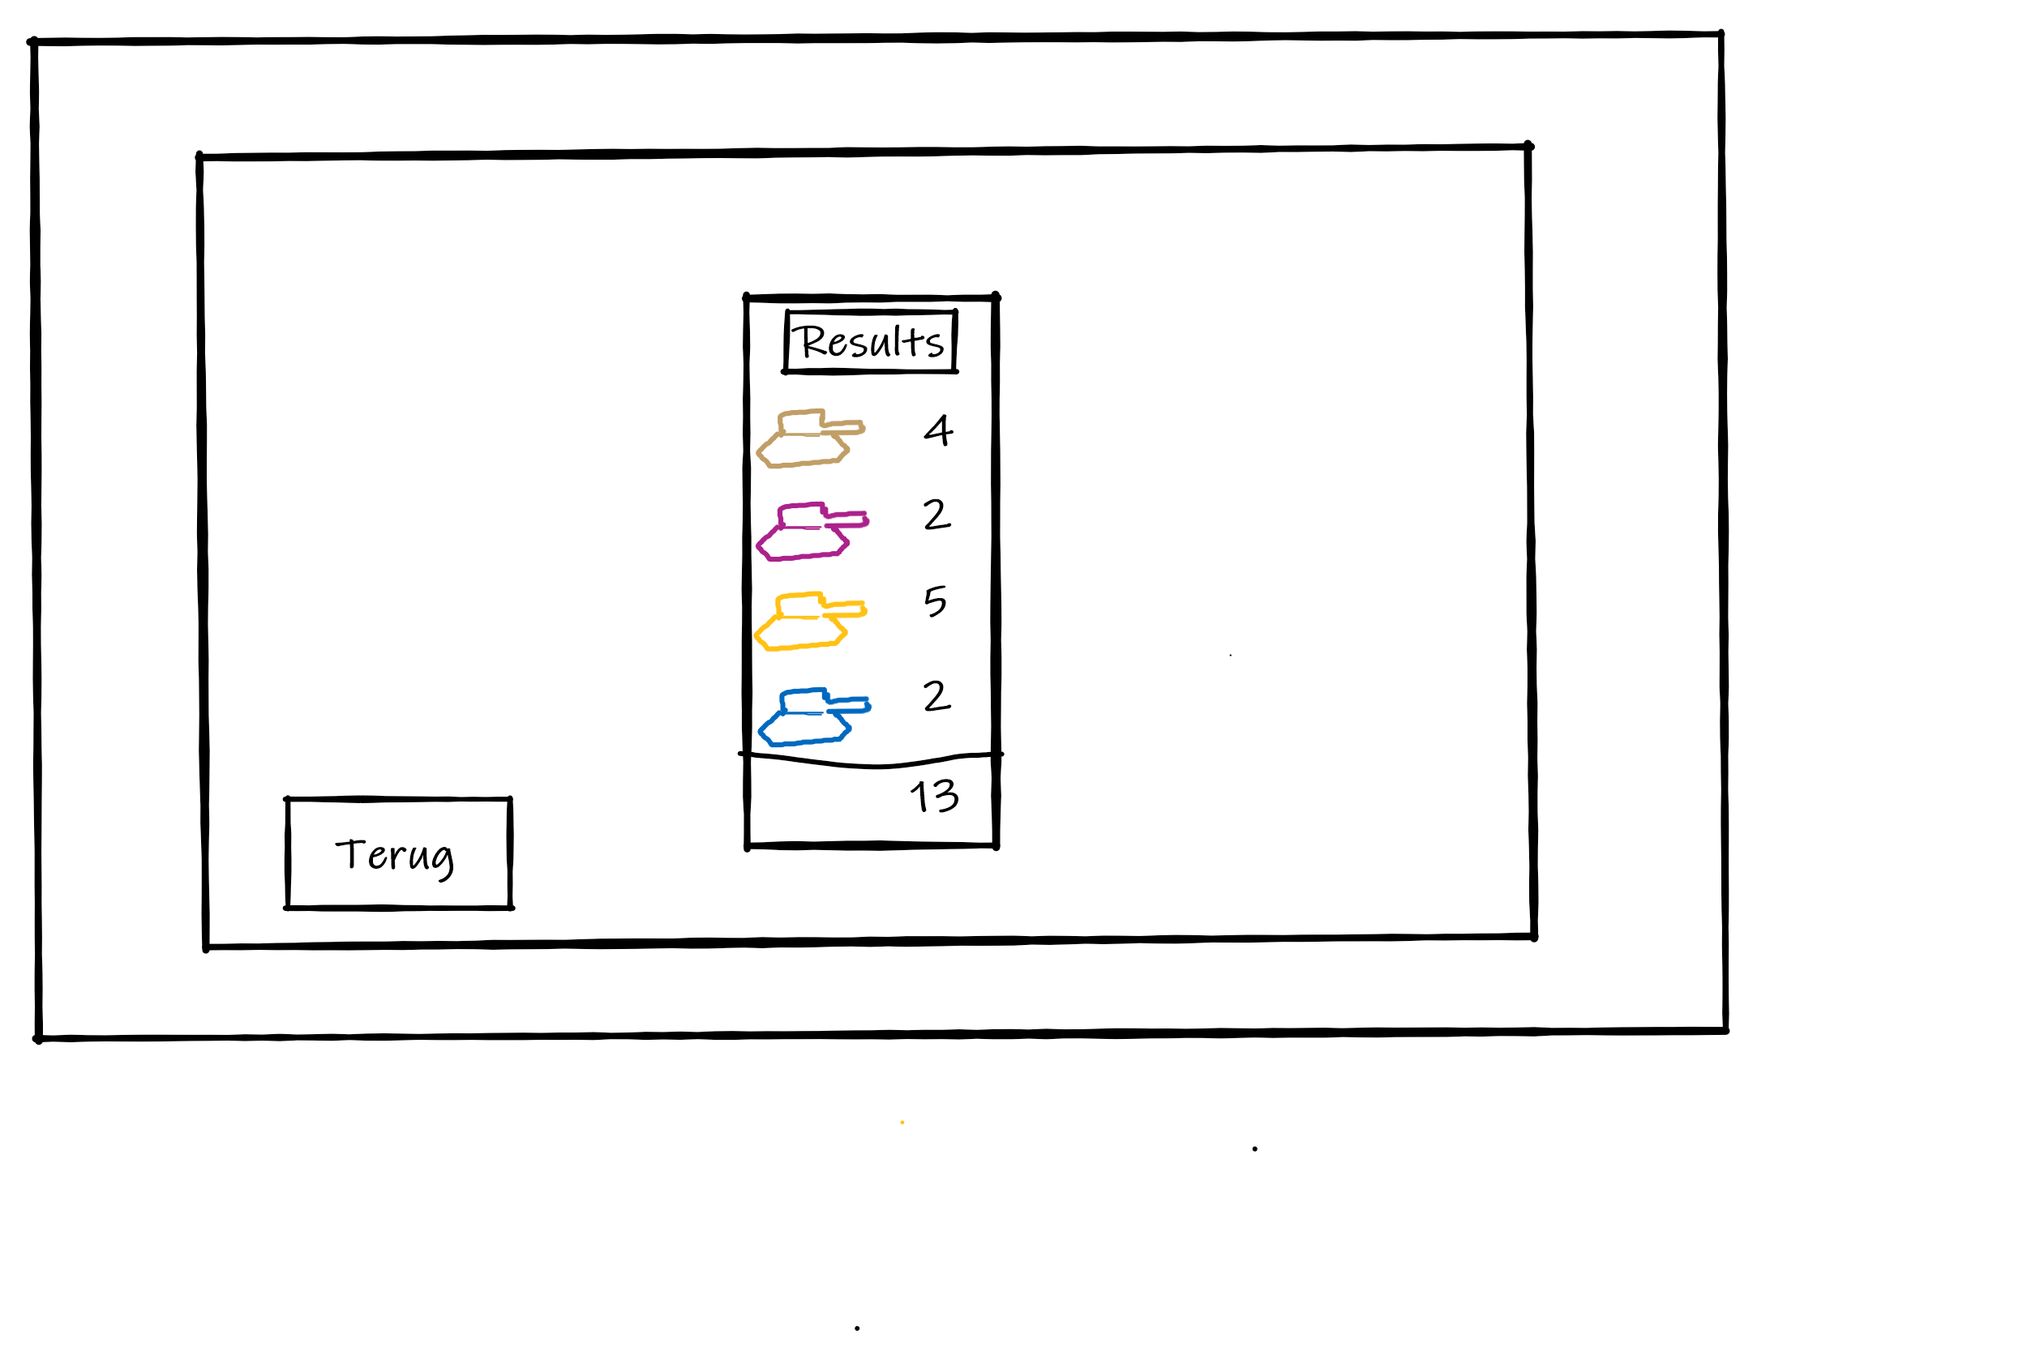

Figuur : Eindscherm schets

# 6 Conclusie

Wij zijn er achtergekomen dat het ontwerpen van een spel nog niet zo makkelijk is. Uit eindelijk moet je keuzes maken die veranderingen brengen in de ontwerpen. Dit is vervelend. Op zo’n moment ga je afwegen. Hoe kunnen wij deze feature het beste implementeren en op zo’n manier dat het ons zo min mogelijk tijd kost.

Als wij er op terug kijken vonden we het een best moeilijk project. Voornamelijk de uitvoering.

# Figuren

Titelblad foto: by Justin Campbell on Unsplash ..……………………………………………………….1

Figuur 1: Info over vijanden (Onbekend, 2019) 5

Figuur 2: Info over de blokken 5

Figuur 3: Startscherm schets 9

Figuur 4: Speelscherm schets 9

Figuur 5: Eindscherm schets 10

# Bronnen

Onbekend. (2019, november 21). *Tanks!* Opgehaald van Nintendo.fandom: https://nintendo.fandom.com/wiki/Tanks!

projectmanagementsite. (2019, onbekend onbekend). *MoSCoW*. Opgehaald van projectmanagementsite: https://projectmanagementsite.nl/moscow/#.XnHp-KhKiMo